Отчет по лабораторной работе №6

дисциплина: Архитектура компьютера

Белоусова Елизавета Валентиновна

Содержание

**1 Цель работы**

Цель данной лабораторной работы - освоение арифметческих инструкций языка ассемблера NASM.

**2 Задание**

1. Символьные и численные данные в NASM
2. Выполнение арифметических операций в NASM
3. Выполнение заданий для самостоятельной работы

**3 Теоретическое введение**

Большинство инструкций на языке ассемблера требуют обработки операндов. Адрес операнда предоставляет место, где хранятся данные, подлежащие обра- ботке. Это могут быть данные хранящиеся в регистре или в ячейке памяти. - Регистровая адресация – операнды хранятся в регистрах и в команде использу- ются имена этих регистров, например: mov ax,bx. - Непосредственная адресация – значение операнда задается непосредственно в команде, Например: mov ax,2. - Адресация памяти – операнд задает адрес в памяти. В команде указывается символическое обозначение ячейки памяти, над содержимым которой требуется выполнить операцию. Ввод информации с клавиатуры и вывод её на экран осуществляется в символь- ном виде. Кодирование этой информации производится согласно кодовой табли- це символов ASCII. ASCII – сокращение от American Standard Code for Information Interchange (Американский стандартный код для обмена информацией). Соглас- но стандарту ASCII каждый символ кодируется одним байтом. Среди инструкций NASM нет такой, которая выводит числа (не в символьном виде). Поэтому, на- пример, чтобы вывести число, надо предварительно преобразовать его цифры в ASCII-коды этих цифр и выводить на экран эти коды, а не само число. Если же выводить число на экран непосредственно, то экран воспримет его не как число, а как последовательность ASCII-символов – каждый байт числа будет воспринят как один ASCII-символ – и выведет на экран эти символы. Аналогичная ситу- ация происходит и при вводе данных с клавиатуры. Введенные данные будут представлять собой символы, что сделает невозможным получение корректного результата при выполнении над ними арифметических операций. Для решения этой проблемы необходимо проводить преобразование ASCII символов в числа и обратно.

**4 Выполнение лабораторной работы**

Перехожу в каталог, созданный для файлов с программами для лабораторной работы №6 (рис. 1).  
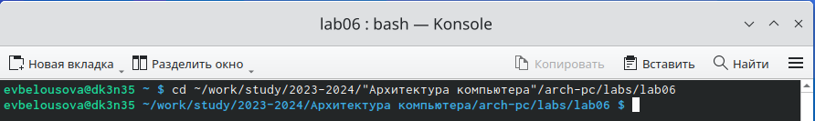  
Рис. 1: Перемещение между директориями

С помощью утилиты touch создаю файл lab6-1.asm (рис. 2)  
2  
Рис. 2: Создание файла

Копирую в текущий каталог файл in_out.asm с помощью утилиты cp, так как он будет использоваться в других программах (рис. 3).  
3  
Рис. 3: Создание копии файла

Открываю созданный файл lab6-1.asm, вставляю в него программу вывода значения регистра eax (рис. 4).  
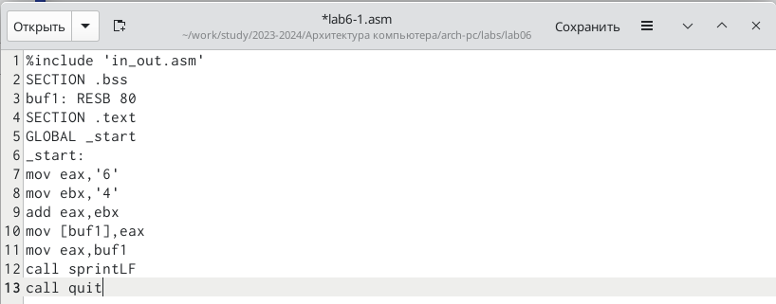  
Рис. 4: Редактирование файла

Создаю исполняемый файл программы и запускаю его (рис. 5). Вывод про- граммы: символ j, потому что программа вывела символ, соответствующий по системе ASCII сумме двоичных кодов символов 4 и 6.  
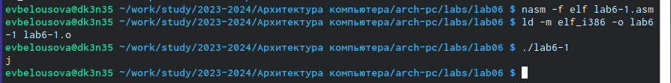  
Рис. 5: Запуск исполняемого файла

Изменяю в тексте программы символы “6” и “4” на цифры 6 и 4 (рис. 6).  
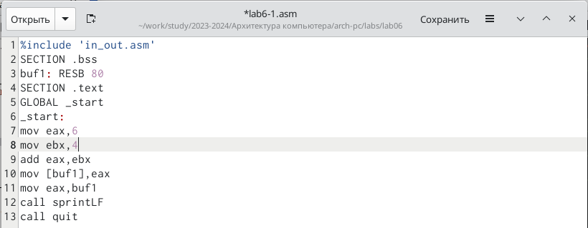  
Рис. 6: Редактирование файла

Создаю новый исполняемый файл программы и запускаю его (рис. 7). Те- перь вывелся символ с кодом 10, это символ перевода строки, этот символ не отображается при выводе на экран.  
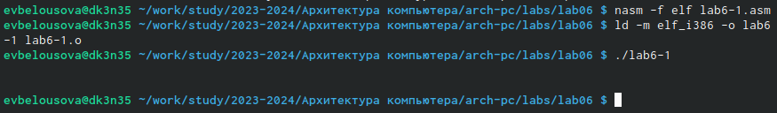  
Рис. 7: Запуск исполняемого файла

Создаю новый файл lab6-2.asm с помощью утилиты touch (рис. 8).  
8  
Рис. 8: Создание файла

Ввожу в файл текст другойпрограммы для вывода значения регистра eax (рис. 9).  
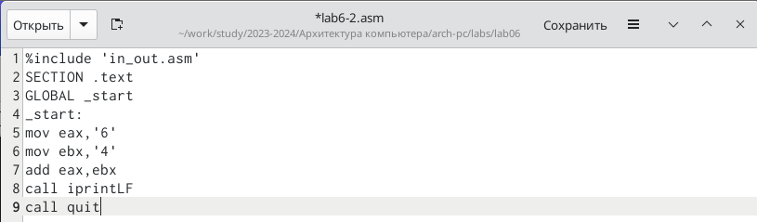  
Рис. 9: Редактирование файла

Создаю и запускаю исполняемый файл lab6-2 (рис. 10). Теперь вывод число 106, потому что программа позволяет вывести именно число, а не символ, хотя все еще происходит именно сложение кодов символов “6” и “4”.  
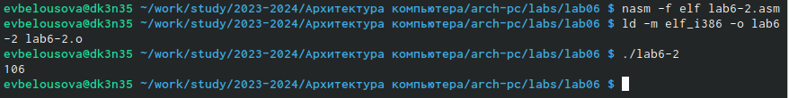  
Рис. 10: Запуск исполняемого файла

Заменяю в тексте программы в файле lab6-2.asm символы “6” и “4” на числа 6 и 4 (рис. 11).  
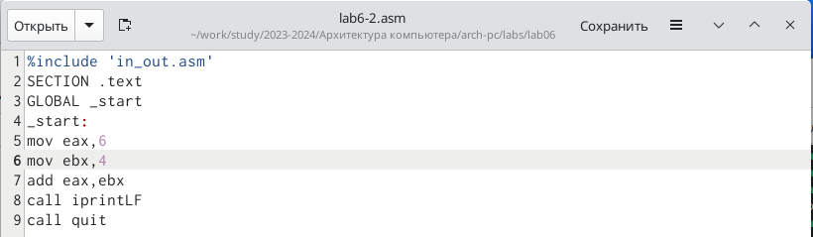  
Рис. 11: Редактирование файла

Создаю и запускаю новый исполняемый файл (рис. 12). Теперь программа складывает не соответствующие символам коды в системе ASCII, а сами числа, поэтому вывод 10.  
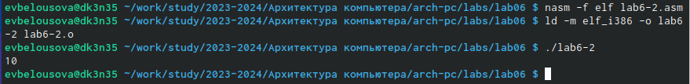  
Рис. 12: Запуск исполняемого файла

Заменяю в тексте программы функцию iprintLF на iprint (рис. 13).  
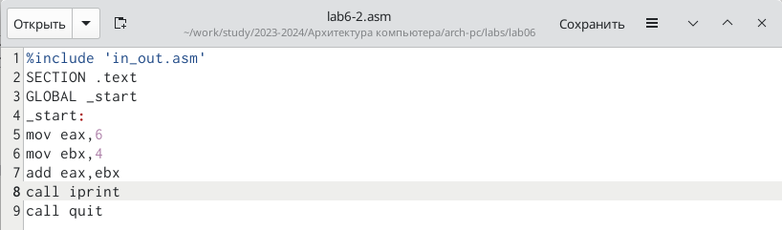  
Рис. 13: Редактирование файла

Создаю и запускаю новый исполняемый файл (рис. 14). Вывод не изменился, потому что символ переноса строки не отображался, когда программа исполня- лась с функцией iprintLF, а iprint не добавляет к выводу символ переноса строки, в отличие от iprintLF.  
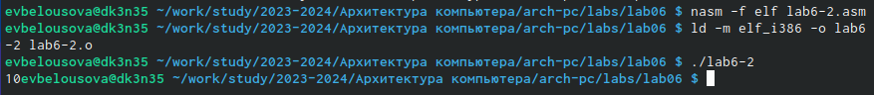  
Рис. 14: Запуск исполняемого файла

Создаю файл lab6-3.asm с помощью утилиты touch (рис. 15).  
15  
Рис. 15: Создание файла

Ввожу в созданный файл текст программы для вычисления значения выраже- ния f(x) = (5 * 2 + 3)/3 (рис. 16).  
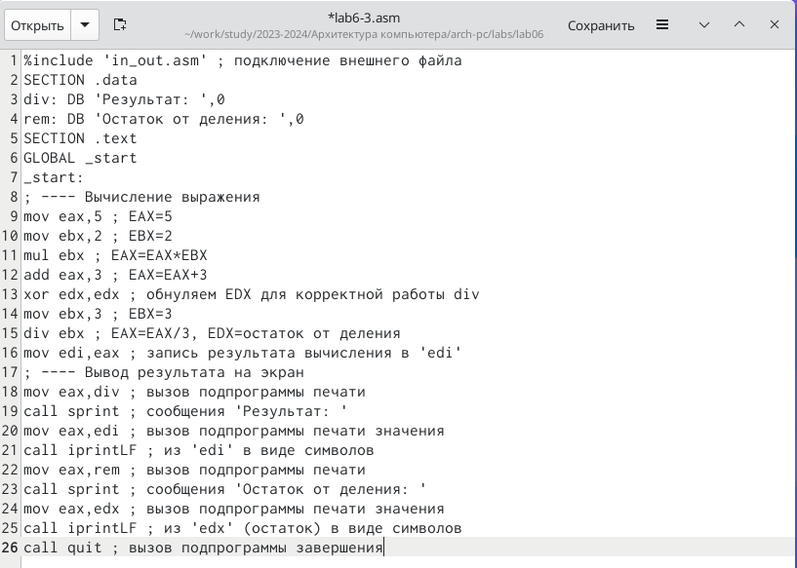  
Рис. 16: Редактирование файла

Создаю исполняемый файл и запускаю его (рис. 17)  
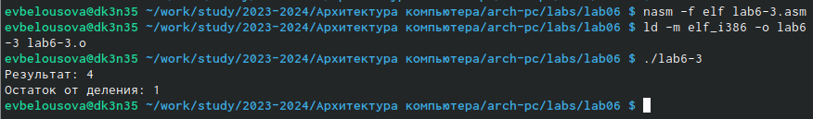  
Рис. 17: Запуск исполняемого файла

Изменяю программу так, чтобы она вычисляла значение выражения f(x) = (4 * 6 + 2)/5 (рис. 18).  
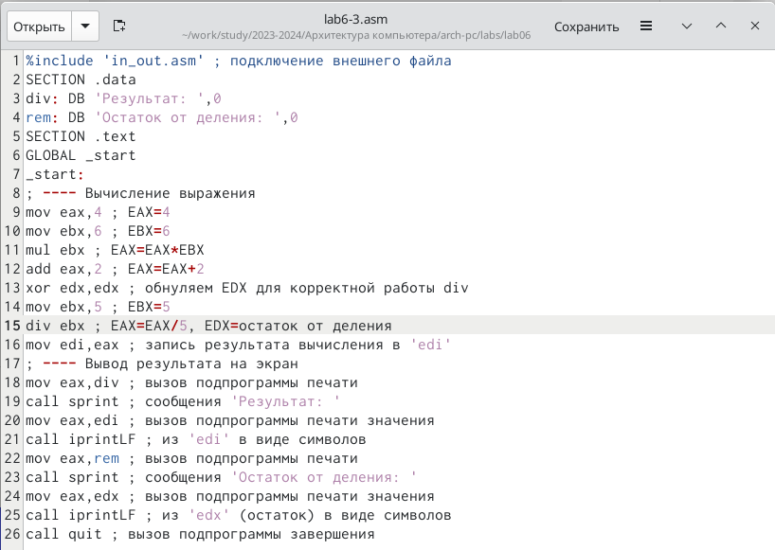  
Рис. 18: Изменение текста программы

Создаю и запускаю новый исполняемый файл (рис. 19). Я посчитала для про- верки правильности работы программы значение выражения самостоятельно, программа отработала верно.  
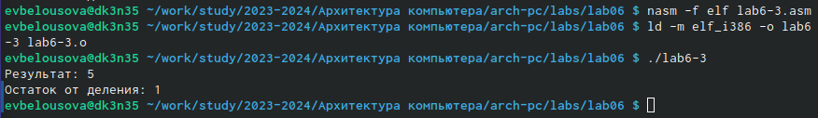  
Рис. 19: Запуск исполняемого файла

Создаю файл variant.asm с помощью утилиты touch (рис. 20)  
20  
Рис. 20: Создание файла

Ввожу в файл текст программы для вычисления варианта задания по номеру студенческого билета (рис. 21)  
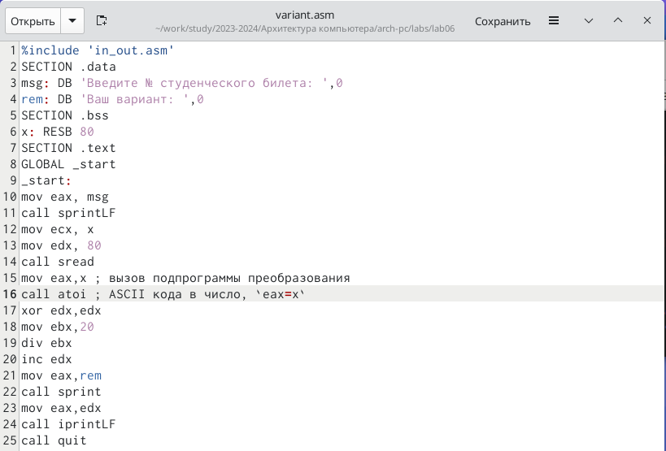  
Рис. 21: Редактирование файла

Создаю и запускаю исполняемый файл (рис. 22). Ввожу номер своего студенческого билета с клавиатуры, программа вывела, что мой вариант - 18.  
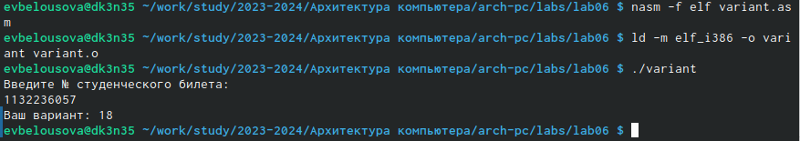  
Рис. 22: Запуск исполняемого файла

Создаю файл lab6-4.asm с помощью утилиты touch (рис. 23).  
23  
Рис. 23: Создание файла

Открываю созданный файл для редактирования, ввожу в него текст программы для вычисления значения выражения 3(𝑥 + 10) − 20 (рис. 24). Это выражение было под вариантом 18.  
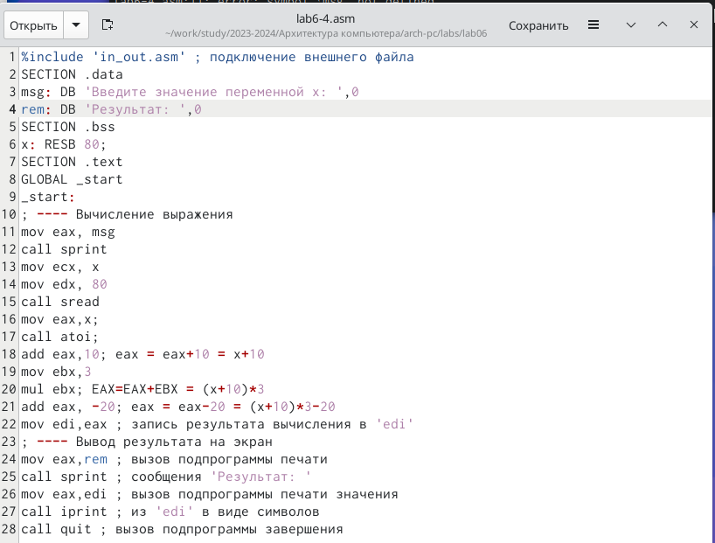  
Рис. 24: Написание программы

Создаю и запускаю исполняемый файл (рис. 25). При вводе значения 5, вывод - 25.  
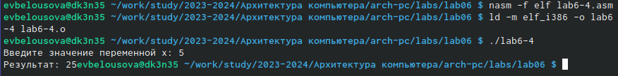  
Рис. 25: Запуск исполняемого файла

*Ответы на вопросы:* 1. За вывод сообщения “Ваш вариант” отвечают данные строки кода: mov eax,rem call sprint 2. Инструкция mov ecx, x используется, чтобы положить адрес вводимой стро- ки x в регистр ecx mov edx, 80 - запись в регистр edx длины вводимой строки call sread - вызов подпрограммы из внешнего файла, обеспечивающей ввод сообщения с клавиатуры. 3. call atoi используется для вызова подпрограммы из внешнего файла, кото- рая преобразует ascii-код символа в целое число и записывает результат в регистр eax. 4. За вычисления варианта отвечают данные строки кода: xor edx,edx ; обнуление edx для корректной работы div mov ebx,20 ; ebx = 20 div ebx ; eax = eax/20, edx - остаток от деления inc edx ; edx = edx + 1 5. При выполнении инструкции div ebx остаток от деления записывается в регистр edx. 6. Инструкция inc edx увеличивает значение регистра edx на 1. 7. За вывод на экран результатов вычислений отвечают данные строки кода: mov eax,edx call iprintLF

**5 Выводы**

При выполнении данной лабораторной работы я освоила арифметические инструкции языка ассемблера NASM

**6 Список литературы**

Архитектура ЭВМ